Природные зоны

На планете Земля нас окружает жизнь. Она существует как в воздухе, так и на суше, и в океане. Места на Земле, где есть жизнь, называются биосферой. Биосфера подразделяется на различные биомы. Биомы – это природные зоны с похожей растительностью, осадками и температурой. Биомы простираются на больших территориях через несколько континентов.
В этом тексте рассказывается о биомах на суше.

Тундра
Тундра – это большие территории с вечной мерзлотой. Только самый верхний слой земли оттаивает в летнее время. В тундре не растут деревья. Самые обширные участки тундры находятся в России, Канаде и на Аляске.
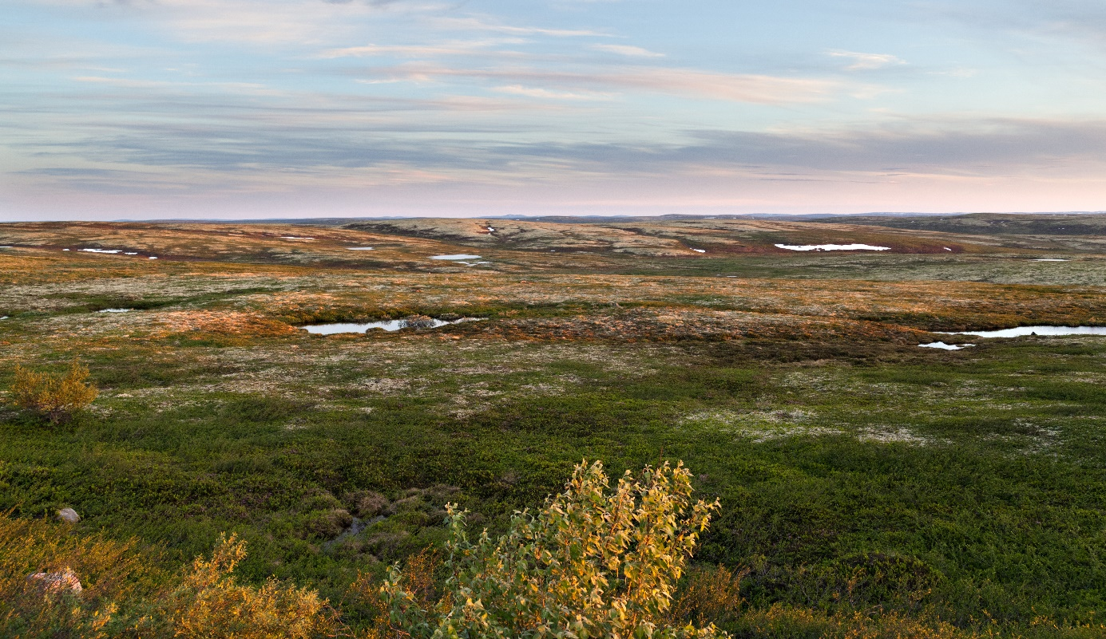
Фото: Тундра в северной России (Adobe Stock, annatronova).

Пустыня
Пустыня — это большая территория с сухим климатом и большим количеством камня и песка. Сахара – самая большая пустыня на Земле.
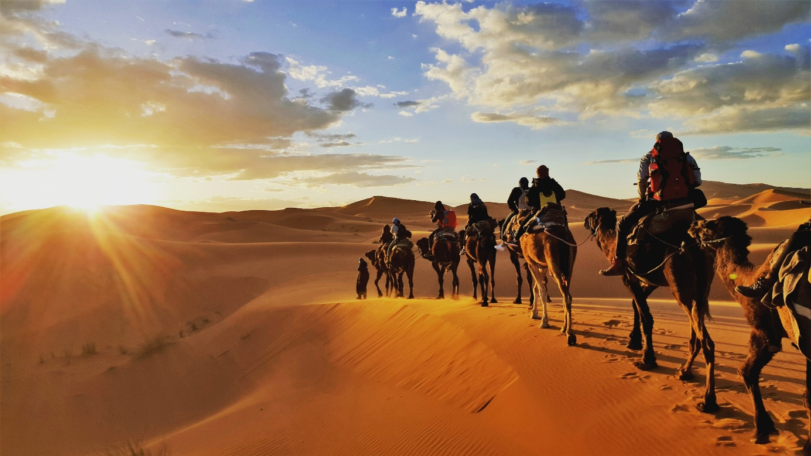
Figur 1Фото: Сахара (Shutterstock, Gaper).

Саванна
Саванна – это территория, поросшая высокой травой и редко растущими деревьями в тропических местностях. Большинство саванн находятся в Африке.
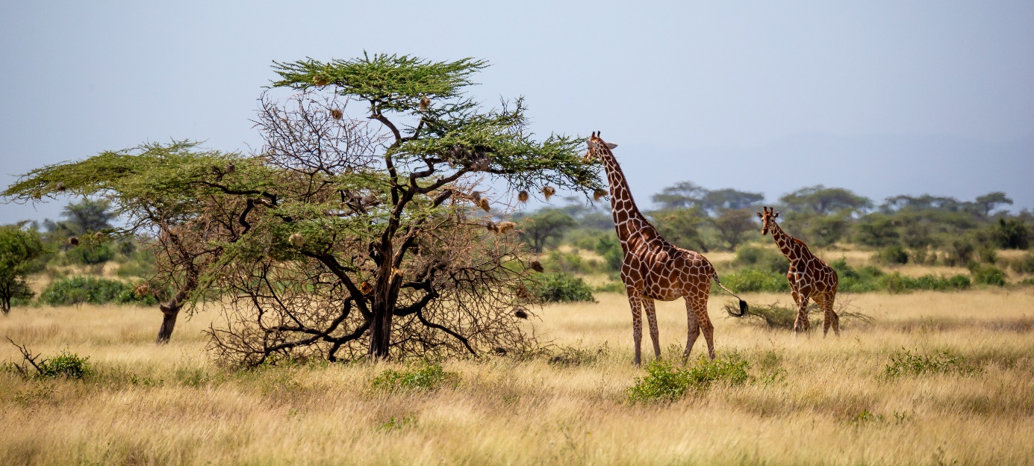
Фото: Саванна (Adobe Stock, 25ehaag6).

Степь
Степь – это открытая территория без леса. Почва во многих степях очень плодородна. Поэтому во многих странах степь используется для земледелия. Степи находятся на открытых территориях с умеренным климатом в Азии, Северной и Южной Америке.
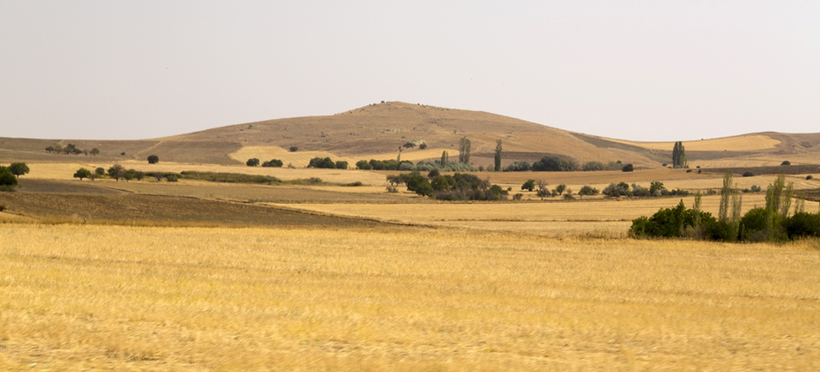
Фото: Степной ландшафт в Турции (Adobe Stock, Engin Korkmaz).

Тропический дождевой лес
Тропический дождевой лес – это большой и пышный лес, который опоясывает Землю вдоль экватора. Амазонский дождевой лес в Южной Америке – пример такого леса.
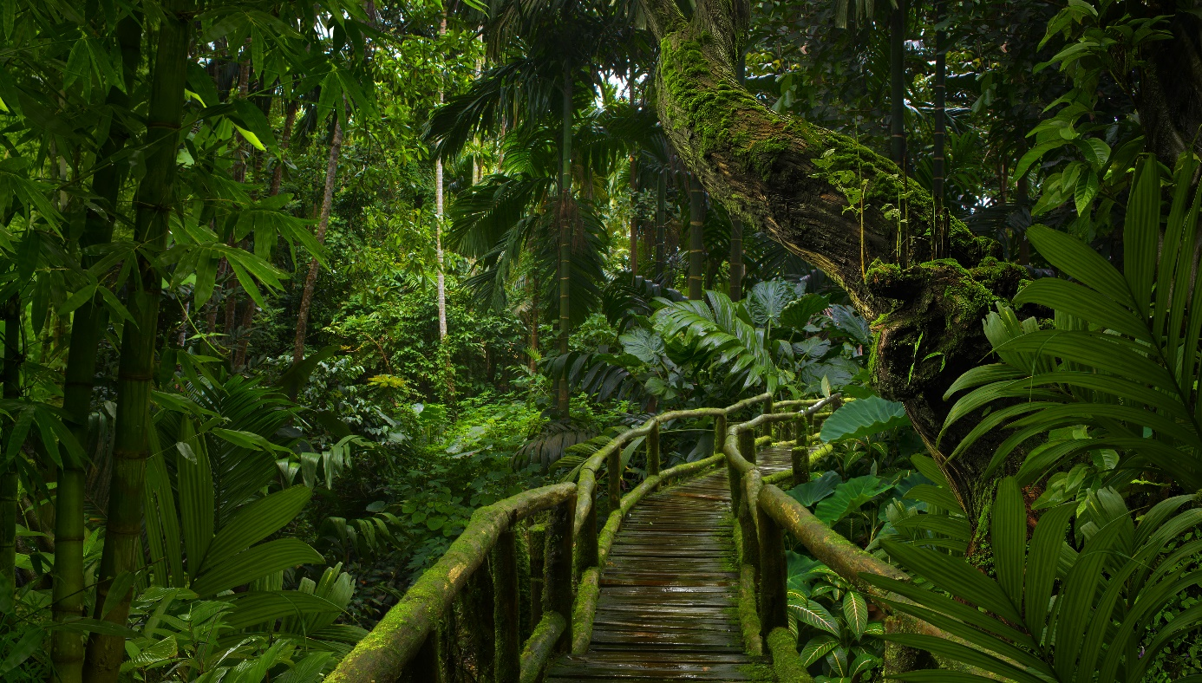
Фото: Тропический лес в юго-восточной Азии (Adobe Stock, quickshooting).

Найди правильный ответ

- Как называются территории с похожей растительностью, температурой и осадками?
a. Биомы b. Биосфера c. Тундра
- Как называется большой и пышный лес, который опоясывает Землю вдоль экватора?
a. Степь b. Тундра c. Тропический лес
- Как называется большая территория с сухим климатом и большим количеством камня и песка?
a. Пустыня b. Степь c. Саванна

